Actividades Sugeridas
OBJETIVO DE APRENDIZAJE OA_13 | DESCRIPCIÓN DE LA ACTIVIDAD
Demostrar, explicar y registrar la igualdad y desigualdad en forma concreta y pictórica del 0 al 20, usando el símbolo igual (=) y los símbolos no igual (›,<).  ARGUMENTAR Y COMUNICAR. Comunicar el resultado de relaciones. (OA d) | 1.  Determinan igualdades o desigualdades, usando material concreto en una balanza. Con este propósito, realizan las siguientes actividades, completando con los signos >, < o = en los    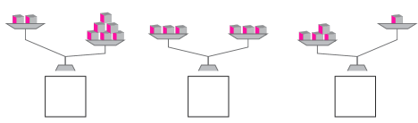  Repiten esta actividad con otras cantidades de cubos, como 7 y 9, 5 y 5, 6 y 9.

